**TRƯỜNG ĐẠI HỌC CÔNG NGHIỆP HÀ NỘI**

**KHOA CÔNG NGHỆ THÔNG TIN**

**======***======**



BÁO CÁO BTL THUỘC HỌC PHẦN:

PHÂN TÍCH ĐẶC TẢ CÁC YÊU CẦU PHẦN MỀM

**PHÂN TÍCH ĐẶC TẢ CÁC YÊU CẦU**

**WEBSITE** [**https://ivymoda.com/**](https://ivymoda.com/)

|  |  |
| --- | --- |
| GVHD: | Ths Nguyễn Thị Thanh Huyền |
| Nhóm - Lớp: | 09 – 20222IT6097001 |
| Thành viên: | Trương Đức Huy |
|  | Trần Xuân Mạnh  Mai Ngọc Qúy  Nguyễn Thị Thúy  Trần Thị Hoa Uyên |
|  |  |
|  |  |
|  |  |

Hà nội, Năm 2023

LỜI MỞ ĐẦU

Công nghệ thông tin trong giai đoạn hiện nay đang có những bước phát triển như vũ bão trên mọi lĩnh vực hoạt động ở khắp nơi trên toàn thế giới. Tin học đã và đang là một trong những vẫn đề không thể thiếu đối với bất kì tổ chức, công ty nào. Việc thu thập, phân tích yêu cầu có ý nghĩa quan trọng đối với thành công của một dự án và là khâu kỹ thuật đầu tiên của quá tình phát triển phần mềm. Khi thực hiện thu thập, phân tích yêu cầu ngoài tập hợp các yêu cầu từ khách hang, việc đánh giá, phân tích là vô cùng cần thiết và yêu cầu chuẩn xác. Đặc biệt với các yêu cầu cải thiến, nâng cấp hệ thống đã có khi đánh giá, phân tích cần dựa trên hệ thống hiện tại. Đặc tả về hệ thống và các tài liệu liên quan tới quá trình phát triển của hệ thống sẽ trở nên vô cùng cần thiết và hữu ích, khi công việc quản lý các đặc tả và tài liệu liên quan được thực hiện tốt sẽ giúp cán bộ phân tích thực hiện phân tích ảnh hưởng tới hệ thống khi có các yêu cầu nâng cấp, cải tiến. Với sự tìm hiểu với kiến thức môn học dưới sự hướng dẫn của giảng viên Nguyễn Thị Thanh Huyền nhóm chúng em đã tiến hành thực hiện bản báo cáo bài tập lớn về “Phân tích và đặc tả các yêu cầu của website bán hàng “<https://ivymoda.com/>” tại công ty cổ phần Dự Kim nhằm đặc tả chi tiết các dịch vụ mà hệ thống website cung cấp và những ràng buộc để xây dựng và vận hành một trang web bán hang. Từ việc khảo sát hệ thống đến xác định mô hình hóa chức năng và dữ liệu của trang web nhóm em đã lần lượt tiến hành phân tích và đặc tả chi tiết của website <https://ivymoda.com/> với mục đích xác định mức độ đáp ứng của website này với khách hàng – người truy cập website.

Trong quá trình tìm hiểu và thực hiện báo cáo nhóm chúng em không thể tránh khỏi những thiếu hụt và sai sót, vì vậy nhóm rất mong được nghe sự nhận xét và ý kiến đánh giá của cô dành cho nhóm.

MỤC LỤC

Chương 1. Khảo sát hệ thống 4

1.1 Khảo sát sơ bộ 4

1.1.1 Mục tiêu 4

1.1.2 Phương pháp 4

1.1.3 Đối tượng khảo sát 23

1.1.4 Kết quả sơ bộ 23

1.1.5 Các tài liệu thu thập được 25

1.2 Khảo sát chi tiết 31

1.2.1 Hoạt động của hệ thống 31

1.2.2 Các yêu cầu chức năng 34

1.2.3 Các yêu cầu phi chức năng 34

Chương 2. Mô hình hóa dữ liệu 36

2.1 Các yêu cầu về dữ liệu 36

2.2 Biểu đồ thực thể liên kết mức logic 38

2.3 Mô hình cơ sở dữ liệu mức vật lý 38

2.3.1 Thiết kế bảng 38

2.3.2 Biểu đồ thực thể liên kết mức vật lý 46

# Khảo sát hệ thống

## Khảo sát sơ bộ

### Mục tiêu

* Mục tiêu: xây dựng website mới cho công ty cổ phần Dự Kim.
* Cần tìm kiếm thông tin giá cả, danh mục các loại mặt hàng thời trang, các hình thức thanh toán, chương trình khuyến mại, chính sách của website và nhu cầu khách hang.
* Hệ thống xây dựng nhằm tăng khả năng tiếp cận khách hàng, dễ dàng triển khai các hình thức marketting nhằm thúc đẩy doanh số bán hàng.
* Khách hàng có thể mua sắm trực tuyến và thanh toán qua nhiều hình thức khác nhau.
* Admin có thể quản lý thông tin các sản phẩm, đơn hàng, và thông tin các khách hàng. Từ đó đưa ra các biểu đồ phân tích.

### Phương pháp

* Phỏng vấn

|  |  |
| --- | --- |
| Kế hoạch phỏng vấn | |
| Người được hỏi: Nguyễn Vũ Anh | Người hỏi: Nguyễn Thị Thúy |
| Địa chỉ: Công ty Cổ Phần Dự Kim- Tầng 14 tòa nhà Hapulico – Số 85 Vũ Trọng Phụng, Thanh Xuân, Hà Nội.  ĐT: 0243 205 2222/090 589 8683 | Thời gian hẹn: 8h-09/04/2023  Thời gian bắt đầu: 8h15  Thời điểm kết thúc: 9h15 |
| Đối tượng: Giám đốc bán hàng | Yêu cầu đòi hỏi: là người quản trị, điều hành công việc bán hàng của công ty, có 10 năm kinh nghiệm |
| Chương trình   * Giới thiệu * Tổng quan về dự án * Tổng quan về phỏng vấn * Chủ đề sắp đề cập(xin phép được ghi âm) * Chủ đề 1: Quy trình quản lý bán hàng * Chủ đề 2: Lưu trữ dữ liệu bán hàng * Tổng hợp nội dung ý kiến của người được hỏi * Kết thúc(thỏa thuận) | * Thời gian phỏng vấn * 1 phút * 2 phút * 2 phút * 2 phút * 15 phút * 10 phút * 5 phút * 3 phút |
|  | Tổng thời gian dự kiến: 40 phút |

* Phiếu phỏng vấn số 1

|  |  |
| --- | --- |
| Phiếu phỏng vấn | |
| Dự án: thiết kế website | Tiểu dự án: thiết kế website bán sản phẩm thời trang cho công ty cổ phần Dự Kim |
| Người được hỏi: Nguyễn Vũ Anh | Người hỏi: Nguyễn Thị Thúy  Ngày: 09/04/2023 |
| Câu hỏi | Ghi chú |
| Câu 1: Anh có thể cho biết nguồn gốc xuất sứ của các mặt hàng được không? | Trả lời: Ivy Moda là thương hiệu thời trang made in Vietnam 100%,do đó mọi sản phẩm của hãng đều được thiết kế, sản xuất ngay tại Việt Nam.  Quan sát: Người này hiểu biết rõ về nguyên liệu và cách sản xuất của sản phẩm . |
| Câu 2: Đối tượng khách hàng mà website mình hướng tới? | Trả lời: Ivy Moda là thương hiệu thời trang thuần Việt, thị trường mà hãng nhắm tới là nội địa và đối tượng là phụ nữ Việt, ngoài ra Ivy cũng có sản phẩm của phái nam và trẻ con.  Quan sát: người này am hiểu về đối tượng mà công ty hướng tới, trả lời tự tin. |
| Câu 3:Anh có thể nêu quy trình đặt hàng sản phẩm của khách hàng không? Anh đánh giá thế nào về quy trình này? | Trả lời: sau khi tham khảo các sản phẩm, để đặt mua, khách hàng có thể thực hiện các bước: thêm sản phẩm vào giỏ hàng, khách hàng đi đến giỏ hàng chọn sản phẩm, ấn thanh toán sau đó tiếp tục điền các thông tin của người nhận, sau đó chọn phương thức thanh toán và ấn “Hoàn thành đơn hàng”. Tôi thấy đây là một quy trình đơn giản, dễ thực hiện,đảm bảo sự tối giản về thông tin và tiện lợi cho khách hàng  Quan sát: Người này rất am hiểu quy tình mua hàng |
| Câu 4: Anh có thể liệt kê các sản phẩm chủ lực của cửa hàng không? | Trả lời: Ivy Moda có đa dạng các sản phẩm, và có 4 dòng sản phẩm chính:  + Ivy Moda- thời trang xu hướng  + Ivy You- thời trang dạo phố  + Senora- thời trang dạ hội  + Ivy Accessorize- dòng sản phẩm phụ kiện hướng tới nhiều nhóm khách hàng.  Quan sát: người này rất am hiểu về các sản phẩm của công ty. |
| Câu 5: Hệ thống có lưu lại thông tin của khách hàng hay không? Thông tin do khách cung cấp có được bảo mật hay không? | Trả lời: Hệ thống có lưu lại dữ liệu để tiện cho việc bán hàng và kiểm tra. Dữ liệu được đảm bảo an toàn, bảo mật |
| Câu 6: Anh có thể cho biết website có những hình thức thanh toán nào? | Trả lời: Website có 2 phương thức thanh toán: thanh toán khi nhận hàng và thanh toán online thông qua tài khoản ngân hàng hoặc thẻ visa. Thông thường, khách hàng sẽ thanh toán online.  Quan sát: Người này có quan sát về chức nang này của website |
| Câu 7: Cửa hàng mình có các chương trình khuyến mãi và giảm giá để tăng lượng khách hàng không? | Trả lời: vào những ngày lễ, những dịp nổi bật như Valentine, 8/3, 20/11, Black Friday,… cửa hàng thường có các chương trình khuyến mãu đồng giá gắn với những ngày trên, nó giúp cửa hàng thu hút được rất nhiều khách hàng. |
| Câu 8: Anh muốn website liên kết với những trang mạng xã hội nào? | Trả lời: ngày nay, thời đại 4.0, thời kì mà mạng xã hội trở nên cực kì phổ biến tới tất cả mọi người, tôi muốn website của chúng tôi liên kết với tất cả các trang mạng xã hội: Facebook, Tiktok, Instagram,… |
| Câu 9: Anh nghĩ website cần có sự cải thiện gì không? | Trả lời: Có, tôi thấy tốc độ xử lý của hệ thống trở nên vô cùng chậm khi có nhiều khách hàng cùng truy cập. Và thường xuyên vẫn còn tình trạng lỗi xử lý thanh toán  Quan sát: người này mong muốn hệ thống tốt hơn và có sự bảo trì phần mềm tốt hơn đem lại trải nghiệm tốt nhất. |
| Câu 10: Anh hy vọng đạt được điều gì từ trang web của mình? | Trả lời: Tôi mong muốn trang web trực tuyến này sẽ mang đến nhiều khách hàng hơn cho công ty, kết nối tất cả mọi người với Ivy, không cần phải đến tận cửa hàng, phù hợp với những người có công việc bận rộn. |
| Đánh giá chung  -Đã kết luận được cơ bản về vấn đề và chủ đề tuy nhiên vẫn còn thiếu một số thông tin chi tiết về những khó khăn mà công ty đã phải trải qua, định hướng cho tương lai của công ty. Các câu trả lời đáp ứng được nhu cầu của buổi phỏng vấn. | |

* Kế hoạch phỏng vấn số 2

|  |  |
| --- | --- |
| Kế hoạch phỏng vấn | |
| Người được hỏi: Nguyễn Lê Vũ Linh | Người hỏi:Trần Thị Hoa Uyên |
| Địa chỉ: Công ty Cổ Phần Dự Kim- Tầng 14 tòa nhà Hapulico – Số 85 Vũ Trọng Phụng, Thanh Xuân, Hà Nội.  ĐT: 0243 205 2222/090 589 8683 | Thời gian hẹn: 8h-09/04/2023  Thời gian bắt đầu: 8h15  Thời điểm kết thúc: 9h15 |
| Đối tượng: Giám đốc bán hàng | Yêu cầu đòi hỏi: là người quản trị, điều hành công việc bán hàng của công ty, có 7 năm kinh nghiệm |
| Chương trình   * Giới thiệu * Tổng quan về dự án * Tổng quan về phỏng vấn * Chủ đề sắp đề cập(xin phép được ghi âm) * Chủ đề 1: Quy trình quản lý bán hàng * Chủ đề 2: Lưu trữ dữ liệu bán hàng * Tổng hợp nội dung ý kiến của người được hỏi * Kết thúc(thỏa thuận) | Thời gian phỏng vấn   * 1 phút * 2 phút * 2 phút * 2 phút * 15 phút * 10 phút * 5 phút * 3 phút |
|  | Tổng thời gian dự kiến: 40 phút |

* Phiếu phỏng vấn số 2

|  |  |
| --- | --- |
| Phiếu phỏng vấn | |
| Dự án: thiết kế website | Tiểu dự án: website bán sản phẩm thời trang cho công ty cổ phần Dự Kim |
| Người được hỏi: Nguyễn Lê Vũ Linh | Người hỏi: Trần Thị Hoa Uyên  Ngày: 09/04/2023 |
| Câu hỏi | Ghi chú |
| Câu 1: Anh có thể cho biết những danh mục hàng thường xuyên mua? | Trả lời: Tùy từng thời điểm mà những danh mục thường cũng thay đổi theo đó.Như mùa hè thì danh mục thường xuyên mua cho nữ là những chiếc đầm, chân váy;nam thì là áo polo thanh lịch và những chiếc quần âu;còn trẻ em thì là những bộ mát mẻ cute là những danh mục được yêu thích nhất.còn mùa đông là những chiếc áo dạ ấm áp. |
| Câu 2: Anh có thể cho biết hệ thống cửa hàng có thuận tiện cho việc mua sắm nào? | Trả lời:Ivy chúng tôi có hơn 30 hệ thống của hàng và đại lý trên toàn quốc nên việc mua diễn ra rất là nhanh chóng thời gian ship rất nhanh phù hợp cho cả mua sắm online qua website và mua sắm trực tiếp |
| Câu 3: Anh đã đăng ký sử dụng chức năng bản tin điện tử? Nếu đã đăng ký anh có cho tôi biết chức năng này có giúp anh gì trong việc mua hàng không? | Trả lời: Đã đăng ký chức năng. Chức năng giúp cập nhật thông tin sớm nhất về các sản phẩm mới với giá cả tốt nhất |
| Câu 4: Anh có thể cho biết hệ thống có những hình thức thanh toán nào không? | Trả lời:Ivy có 4 hình thức thanh toán . Nếu mua sắm trực tiếp tại hệ thống của hàng thì mình có thể quẹt thẻ tín dụng, quét mã QR để chuyển khoản hoặc có thể trả tiền mặt;nếu mua sắm online thì mình thanh toán online qua app moca . |
| Câu 5: Chính sách ưu đãi khách hàng của hệ thống như thế nào? | Trả lời:mỗi dịp ngày lễ Ivy đều có những đợt sale để tri ân khách hàng đã ủng hộ quan tâm đến thời trang ở Ivy ví dụ như 8/3 ngày phụ nữ Việt Nam thì toàn bộ hệ thống của hàng đều có những hoạt động sale có những sản phẩm còn sale 55% độc quyền khi mua online. |
| Câu 6: Anh có thể cho biết những cách thức để người mua có thể liên hệ với của hàng không? | Trả lời:Ivy thì rất nổi tiếng. Người mua có thể lên trực tiếp tại của hàng gần bạn nhất bằng cách lên google maps tìm thời trang Ivy sẽ có các của hàng gần nhất cho bạn lựa chọn.Hoặc bạn có thể đặt hàng online trực tiếp qua website https://ivymoda.com/. |
| Câu 7: Khách hàng có thể phản hồi về chất lượng sản phẩm không? | Trả lời:có.Muốn nhận xét chất lượng một sản phẩm thì mình đăng nhập tài khoản trên website : <https://ivymoda.com/> của Ivy rồi mình chỉ cần tìm chọn sản phẩm cần đánh giá thì có các mức sao từ một đến năm để lựa chọn . Từng mức sao sẽ được hệ thống giải thích khi bạn kéo tới mức đấy . |
| Câu 8: Anh chị có thể nêu quy trình xử lý một đơn hàng trực tuyến không? | Trả lời:sau khi khách hàng đặt hàng thì Ivy sẽ xác nhận đơn hàng tiếp đến là chuẩn bị hàng tiếp theo là gói hàng và giao cho đơn vị vận chuyển để đến được tay khách hàng. |
| Câu 9: Anh có ý kiến nào để đóng góp cho hệ thống không? | Trả lời: Trả lời: Đôi khi tôi thấy hệ thống hơi chậm, tôi mong muốn hệ thống hoạt động nhanh và trơn tru hơn. |
| Câu 10: Anh có mong muốn gì về hiệu quả mà website đưa tới? | Trả lời:Tôi mong muốn người tiêu dùng sẽ hài lòng với các tính năng mà website mang lại. và hệ thống của hàng cũng thuận tiện hơn khi có các tính năng hiện đại để xử lý các thông tin một cách nhanh chóng.  Quan sát: Người này mong muốn hệ thống tốt hơn, tốc độ nhanh hơn để đáp ứng cho việc bán hàng và làm hài lòng mọi khách hàng |
| Đánh giá chung  -  quy trình hoạt động và hệ thống đã được tối ưu, tuy nhiên vẫn cần cải thiện thêm. Các câu trả lời đáp ứng được những nhu cầu của buổi phỏng vấn. | |

* Kế hoạch phỏng vấn số 3

|  |  |
| --- | --- |
| Kế hoạch phỏng vấn | |
| Người được hỏi: Nguyễn Quang Hải | Người hỏi:Trần Xuân Mạnh |
| Địa chỉ: Công ty Cổ Phần Dự Kim- Tầng 14 tòa nhà Hapulico – Số 85 Vũ Trọng Phụng, Thanh Xuân, Hà Nội.  ĐT: 0243 205 2222/090 589 8683 | Thời gian hẹn: 8h-9/4/2023  Thời gian bắt đầu: 8h10  Thời điểm kết thúc: 9h10 |
| Đối tượng: Người quản lí cửa hàng | Yêu cầu đòi hỏi: là người quản trị, điều hành công việc bán hàng của công ty, có 10 năm kinh nghiệm |
| Chương trình   * Giới thiệu * Tổng quan về dự án * Tổng quan về phỏng vấn * Chủ đề sắp đề cập(xin phép được ghi âm) * Chủ đề 1: Quy trình quản lý bán hàng * Chủ đề 2: Lưu trữ dữ liệu bán hàng * Tổng hợp nội dung ý kiến của người được hỏi * Kết thúc(thỏa thuận) | Thời gian phỏng vấn   * 1 phút * 1 phút * 2 phút * 2 phút * 15 phút * 10 phút * 5 phút * 3 phút |
|  | Tổng thời gian dự kiến: 39 phút |

* Phiếu phỏng vấn số 3

|  |  |
| --- | --- |
| Phiếu phỏng vấn | |
| Dự án: thiết kế website | Tiểu dự án: thiết kế website bán sản phẩm thời trang cho công ty cổ phần Dự Kim |
| Người được hỏi: Nguyễn Quang Hải | Người hỏi: Trần Xuân Mạnh  Ngày: 09/04/2023 |
| Câu hỏi | Ghi chú |
| Câu 1: Anh có thể cho em biết về những mặt hàng mà cửa hàng đang kinh doanh? | Trả lời:Cửa hàng anh kinh doanh chủ yếu là các mặt hàng thời trang may mặc dành cho nam và nữ |
| Câu 2: Những loại sản phẩm nào được bán chạy nhất trong năm qua? | Trả lời:Những sản phẩm quần áo nam và nữ |
| Câu 3: Các sản phẩm của công ty anh có điểm gì khác với những cửa hang khác trên thị trường? | Trả lời:Các sản phẩm của công ty anh đều được sản xuất từ các nhà máy dệt may đặt ở Hàn Quốc nên chất lượng sản phẩm rất tốt,giá cả phù hợp với người đi làm |
| Câu 4:Anh có thường xuyên áp dụng các chương trình khuyến mãi không? | Trả lời:Có.Anh thường xuyên áp dụng các chương trình giảm giá vào các ngày lễ đặc biết |
| Câu 5: Anh có lưu trữ thông tin của khách hàng khi mua sản phẩm từ cửa hàng không? | Trả lời:Có . Anh lưu trữ thông tin khách hàng mua hàng bằng cả văn bản chữ viết và trong cơ sở dữ liệu trên máy tính |
| Câu 6: Anh có thể mô tả về quy trình bán hàng và tiếp thị của cửa hàng anh được không? | Trả lời:Gồm các bước cơ bản lần lượt là tư vấn cho khách hàng sản phẩm của cửa hàng,giúp khách hàng đặt hàng,thanh toán,phản hồi những thông tin của khách hàng sau khi mua hàng.Cửa hàng anh hay dùng hình thức quảng cáo qua facebook và youtube và một số hình thức quảng cáo khác |
| Câu 7: Website của công ty anh đã có nhiều người biết tới chưa? | Trả lời:Hằng ngày có khoảng 1000 nghìn lượt truy cập web của cửa hàng chúng tôi |
| Câu 8: Anh có muốn tối ưu hoá quy trình mua hàng không? | Trả lời:Có .Tôi muốn rút gọn quy trình đặt hàng và thanh toán |
| Câu 9: Anh có những hình thức hỗ trợ,chăm sóc khách hàng như nào khi đã mua sản phẩm? | Trả lời:Tôi thường gửi những voucher giảm giá đặc biệt cho những khách hàng đã mua hàng ở cửa hàng qua hình thức trực tiếp hoặc qua website.Chúng tôi có hỗ trợ đổi trả hoặc hoàn lại tiền nếu như sản phẩm có lỗi |
| Câu 10: Anh có muốn có thêm những chức năng nào tích hợp vào website không? | Trả lời:Có .Tôi mong muốn có thêm tính năng thanh toán bằng hình thức chuyển khoản trực tiếp qua mã QR hoặc tài khoản của cửa hàng và có thể tạo một tài khoản người dùng độc lập lưu trữ số tiền khi họ nạp vào tài khoản để có thể thuận tiện thanh toán khi mua trực tiếp |
| Đánh giá chung  -  quy trình hoạt động và hệ thống đã được tối ưu, tuy nhiên vẫn cần cải thiện thêm một số chức năng. Các câu trả lời đáp ứng được những nhu cầu của buổi phỏng vấn. | |

* Kế hoạch phỏng vấn số 4

|  |  |
| --- | --- |
| Kế hoạch phỏng vấn | |
| Người được hỏi: Nguyễn Văn Tiến | Người hỏi: Trương Đức Huy |
| Địa chỉ: Công ty Cổ Phần Dự Kim- Tầng 14 tòa nhà Hapulico – Số 85 Vũ Trọng Phụng, Thanh Xuân, Hà Nội.  ĐT: 0243 205 2222/090 589 8683 | Thời gian hẹn: 8h-09/04/2023  Thời gian bắt đầu: 8h15  Thời điểm kết thúc: 9h |
| Đối tượng: Giám đốc bán hàng | Yêu cầu đòi hỏi: là người quản trị, điều hành công việc bán hàng của công ty, có 10 năm kinh nghiệm |
| Chương trình   * Giới thiệu * Tổng quan về dự án * Tổng quan về phỏng vấn * Chủ đề sắp đề cập(xin phép được ghi âm) * Chủ đề 1: Tổng quan về Công ty * Chủ đề 2: Quản lí dữ liệu * Chủ đề 3: Quản lí nhân viên * Tổng hợp nội dung ý kiến của người được hỏi * Kết thúc(thỏa thuận) | Thời gian phỏng vấn   * 1 phút * 2 phút * 2 phút * 2 phút * 9 phút * 8 phút * 8 phút * 5 phút * 3 phút |
|  | Tổng thời gian dự kiến: 40 phút |

* Phiếu phỏng vấn số 4

|  |  |
| --- | --- |
| Phiếu phỏng vấn | |
| Dự án: thiết kế website | Tiểu dự án: website bán sản phẩm thời trang cho công ty cổ phần Dự Kim |
| Người được hỏi: Nguyễn Văn Tiến | Người hỏi: Trương Đức Huy  Ngày: 09/04/2023 |
| Câu hỏi | Ghi chú |
| Câu 1: Công ty của anh có bao nhiêu nhân viên và phân chia ra những bộ phận nào? | Trả lời: Công ty có khoảng 5000 nhân viên ở nhiều chi nhánh, chia ra thành các bộ phận chăm sóc khách hàng, quản lí đơn hàng, quản lí sản phẩm, 1 bộ phận quản lí kho và 1 số bộ phận khác |
| Câu 2: Công ty của anh có những đối thủ cạnh tranh nào và ưu thế so với họ là gì? | Trả lời: Bên mình trong nước có nhiều đối thủ cạnh tranh như NEM fashion, Seven AM, K&K Fasion, …  Mỗi thương hiệu lại có 1 thế mạnh riêng nhưng công ty của tôi chinh phục khác hành bằng sản phẩm chất lượng và hỗ trợ nhiệt tình |
| Câu 3: Công ty của anh có những chiến lược kinh doanh và tiếp thị nào để tăng doanh thu và thương hiệu? | Trả lời: Công ty mình phân hóa rõ sản phẩm cao cấp, tầm trung và giá rẻ cho từng loại khách hàng |
| Câu 4: Công ty của anh gặp những khó khăn gì trong thời gian qua và anh đã giải quyết như thế nào? | Trả lời: Công ty khi mới bắt đầu gặp rất nhiều khó khăn nhưng tôi bằng những kiến thức đã được học, kinh nghiệm và sự cố gắng thì tôi đã được như ngày hôm nay |
| Câu 5: Anh sử dụng phần mềm hay hệ thống nào để quản lí dữ liệu quần áo của công ty? | Trả lời: Chúng tôi sử dụng phần mềm do chính công ty tạo ra để quản lí dữ liệu |
| Câu 6: Anh có thực hiện việc phân tích dữ liệu để đánh giá hiệu quả kinh doanh và nhu cầu khách hàng không? | Trả lời: Chúng tôi rất quan trọng vấn đề này, công ty đã phân tích rất nhiều nhu cầu khách hàng để đưa ra các sản phẩm quần áo và chiến lược kinh doanh hiệu quả |
| Câu 7: Anh có áp dụng những công nghệ mới như trí tuệ nhân tạo hay blockchain để cải thiện quản lí dữ liệu không? | Trả lời: Không |
| Câu 8: Anh có đảm bảo tính bảo mật và an toàn cho dữ liệu của công ty không? | Trả lời: Vấn đề bảo mật khách hàng công ty rất coi trọng |
| Câu 9: Anh có theo dõi và đánh giá hiệu suất làm việc của nhân viên bằng các chỉ số KPIs hay OKRs không? | Trả lời: Môi trường làm việc trong công ty theo tôi nghĩ là tốt vì rất nhiều nhân viên theo công việc này rất lâu và không có ý định rời đi |
| Câu 10: Anh có tạo điều kiện cho nhân viên được đào tạo và nâng cao kỹ năng không? | Trả lời: có |
| Đánh giá chung  -  công ty có chiến lược kinh doanh rõ rang, quản lý dư liệu, nhân viên khá tốt, tuy nhiên vẫn còn cải thiện được | |

* Kế hoạch phỏng vấn số 5

|  |  |
| --- | --- |
| Kế hoạch phỏng vấn | |
| Người được hỏi: Phạm Tuấn Bảo | Người hỏi: Mai Ngọc Quý |
| Địa chỉ: Công ty Cổ Phần Dự Kim- Tầng 14 tòa nhà Hapulico – Số 85 Vũ Trọng Phụng, Thanh Xuân, Hà Nội.  ĐT: 0243 205 2222/090 589 8683 | Thời gian hẹn: 7h-09/04/2023  Thời gian bắt đầu: 7h15  Thời điểm kết thúc: 8h15 |
| Đối tượng: Trưởng phòng kinh doanh | Yêu cầu đòi hỏi: là người quản trị, điều hành công việc bán hàng của nhóm nhân viên kinh doanh, có 3 năm kinh nghiệm |
| Chương trình   * Giới thiệu * Tổng quan về dự án * Tổng quan về phỏng vấn * Chủ đề sắp đề cập (xin phép được ghi âm) * Chủ đề 1: Quy trình quản lý bán hàng * Chủ đề 2: Quy trình phát triển sản phẩm * Tổng hợp nội dung ý kiến của người được hỏi * Kết thúc(thỏa thuận) | Thời gian phỏng vấn   * 1 phút * 2 phút * 2 phút * 2 phút * 15 phút * 10 phút * 5 phút * 3 phút |
|  | Tổng thời gian dự kiến: 40 phút |

* Phiếu phỏng vấn số 5

|  |  |
| --- | --- |
| Phiếu phỏng vấn | |
| Dự án: thiết kế website | Tiểu dự án: thiết kế website bán sản phẩm thời trang cho công ty cổ phần Dự Kim |
| Người được hỏi: Phạm Tuấn Bảo | Người hỏi: Mai Ngọc Quý  Ngày: 09/04/2023 |
| Câu hỏi | Ghi chú |
| Câu 1: Khi nhập về cửa hàng có phân loại hay gắn mã cho các loại quần áo hay không? | Trả lời: Có. Cửa hàng của tôi rất đa dạng về mẫu mã nên việc phân loại và gắn mã là rất cần thiết. |
| Câu 2: Cửa hàng có lưu thông tin hàng hóa hay các thông tin của nhà cung cấp đưa ra không? | Trả lời: Chúng tôi có lưu. Đây sẽ là các thông tin rất tốt để giới thiệu với khách hàng. Nó sẽ chứng minh được nhuồn gốc minh bạch của sản phẩm. |
| Câu 3: Anh có thể cho biết chiến lược Marketing của cửa là gì không? | Trả lời: Chúng tôi sẽ hướng tới đối tượng khách hàng là những người đã có thu nhập ổn định và có nhu cầu về thời trang. |
| Câu 4: Shop quần áo có thường xuyên nhập và xuất quần áo mới hay không? | Trả lời: Thường xuyên vì chúng tôi luôn cập nhật các xu hướng thời trang mới để bắt kịp xu hướng thị trường. |
| Câu 5: Trang web của mình có thể phục vụ tối đa bao nhiêu khách hàng cùng một lúc? | Trả lời: Trang web của chúng tôi có thể phục vụ tối đa 50000 người truy cập cùng một lúc. Về vấn đề hỗ trợ trao đổi 1-1 chúng tôi có thể hỗ trợ 1000 người cùng lúc. |
| Câu 6: Phong cách thời trang mà cửa hàng của anh đang hướng tới là gì? | Trả lời: Phong cách thời trang mà chúng tôi đang hướng tới phụ thuộc vào nhu cầu của đối tượng khách hàng của chúng tôi.  Chúng tôi sẽ đẩy mạnh vào các mặt hàng về công sở, xuống phố mang tính trẻ trung, lịch sự và toát lên phong thái của người sở hữu trang phục. |
| Câu 7: Cửa hàng của anh có gì đặc biệt để cạnh tranh với các cửa hàng khác không? | Trả lời: Cửa hàng của chúng tôi luôn cập nhật các xu hướng trang phục mới nhanh chóng và có các ưu đãi rất hấp dẫn cho cả khách hàng mới và cũ. |
| Câu 8: Cửa hàng của mình có thể hỗ trợ trên các nền tảng nào? | Trả lời: Khách hàng có thể đặt hàng trực tiếp trên website hoặc tải ứng dụng. Hiện nay, chúng tôi đang hỗ trợ trên cả nền tảng android và ios. |
| Câu 9: Thời gian hoạt động của cửa hàng nằm trong khoảng thời gian nào? | Trả lời: Khách hàng có thể đặt hàng mọi lúc mọi nơi, chúng tôi đều có thể hỗ trợ được. |
| Câu 10: Anh có thể cho biết các hình thức đăng ký tài khoản mới của cửa hàng không? | Trả lời: Khách hàng có thể đăng kí bằng số điện thoại hoặc gmail. Khách hàng cũng có thể kết nối trực tiếp tài khoản facebook hoặc google. |
| Đánh giá chung  -  Hướng đi để phát triển sản phẩm và thương hiệu rất tốt, phù hợp với đại đa số khách hàng. Các câu trả lời đáp ứng được những nhu cầu của buổi phỏng vấn. | |

* Phiếu điều tra

* Quan sát
* Quan sát hoạt động mua sắm thời trang: khi khách hàng có nhu cầu mua sắm thì khách hàng có thể tự mình đặt qua hệ thống hoặc liên hệ nhân viên tư vấn để được hỗ trợ mua hàng. Khi khách hàng đăng ký mua sắm thì sẽ phải kê khai đầy đủ thông tin cá nhân, địa chỉ để được giao hàng chính xác.

### Đối tượng khảo sát

* Đối tượng phỏng vấn: giám đốc bán hàng: là người chịu trách nhiệm lập kế hoạch kinh doanh, tổ chức, tuyển dụng, đào tạo, lãnh đạo và đánh giá các hoạt động của lực lượng bán hàng, các chiến lược và biện pháp để thực hiện việc bán hàng, đạt mục tiêu doanh nghiệp
* Đối tượng điều tra, quan sát: khách hàng là người chọn và mua sản phẩm thời trang.

### Kết quả sơ bộ

* Địa chỉ: Công ty Cổ Phần Dự Kim- Tầng 14 tòa nhà Hapulico – Số 85 Vũ Trọng Phụng, Thanh Xuân, Hà Nội.
* Lịch sử hình thành: Ivy Moda thành lập vào tháng 10/2005 và thuộc sở hữu của doanh nhân Vũ Anh. Theo doanh nhân Vũ Anh, Ivy là tên cây trường xuân tượng trưng cho vẻ đẹp vĩnh cửu, Moda là thời trang theo phong cách Ytaly. Thương hiệu nội địa này hướng tới sứ mệnh “làm sao khi các hãng thời trang nước ngoài du nhập Việt Nam thì Ivy vẫn phát triển được.” Ivy Modda lần lượt cho ra đời thời trang nam Ivy men vào năm 2017; thời trang trẻ nhỏ Yvy kids vào năm 2018; cũng là tên thương hiệu tiên phong và duy nhất tại nước ta hợp tác cùng ELLE. Mong muốn đem lại vẻ đẹp hiện đại và tự tin cho khách hàng, thông qua các dòng sản phẩm thời trang thể hiện cá tính và xu hướng, Ivy Moda sở hữu các sản phẩm đa dạng, thức thời. Với xuất phát điểm là các dòng sản phẩm mang phong cách công sở, những năm qua, Ivy không ngừng đa dạng hóa với 4 dòng sản phẩm chính đem đến khách hàng sự lựa chọn tuyệt vời.
* Hoạt động kinh doanh: hiện tại Ivy kinh doanh khá nhiều mảng thời trang khác nhua, trong đó gồm 5 dòng sản phẩm chủ đạo:

+ Ivy Moda: là dòng thời trang công sở với những mẫu thiết kế nữ tính, sang trọng, có phần đứng đắn. Chất liệu, họa tiết và thiết kế phù hợp với giới công sở hiện đại, thanh lịch

+ Ivy You: là dòng thời trang ứng dụng, với sản phẩm cá tính, năng động hơn, các sản phẩm được thiết kế với phong cách thoải mái, tự tin dạo phố, hay những thiết kế như áo thun, áo khoác trẻ trung.

+ Senora: là dòng thời trang dự tiệc lộng lẫy, quý phái.

+ Ivy Accessorize: dòng sản phẩm phụ kiện kèm theo, gồm các loại túi xách, thắt lưng, đồ trang sức.

+ Ivy Secret: dòng sản phẩm đồ lót.

* Có khá nhiều thương hiệu thời tràn trong nước nhưng Ivy Moda được đánh giá nổi bật và thành công hơn nhờ hướng đi khác biệt:

+ Thương hiệu này hướng đến hệ sinh thái thời tảng thuần việt. Vì thế, từ CEO cho đến người thiết kế đều là người Việt Nam. Hơn nữa, vì thị trường hãng nhắm tới là nội địa và đối tượng là phụ nữ. Chính vì thế, hãng rất tập trung vào những thiết kế của mình, làm ra những sản phẩm người Việt rất hài lòng.

+ Thương hiệu này cũng rất chú trọng truyền thông và trở nên nổi tiếng hơn nhiều thương hiệu khác. Những năm gần đây, Ivy thường tổ chức những show diễn thời trang theo mùa kết hợp với các chương trình thời trang trên đài truyền hình, những bộ sưu tập này của Ivy được hãng làm với những thương hiệu tốt nhất và đem đến sự thoải mái với khách hàng. Không dừng lại ở đó, Ivy còn tài trợ cho một loạt các chương tình về thời trang hay những chương trình thực tế như: “Thời trang và phong cách, Giọng ải giọng ai, Hoa hậu Việt Nam,…”

+ Thương hiệu gắn với những tên tuổi nổi tiếng như: Sơn Tùng MTP, hoa hậu Tiểu Vy, Đen Vâu,…

* Sau gần 18 năm hình thành và phát triển, hiện tại Ivy Moda đã có chỗ đứng vững chắc trong phân khúc thị trường thời trang công sở. Với gần 81 cửa hàng và một nhà máy sản xuất tại Hưng Yên thương hiệu này đã có mặt ở hầu hết các tỉnh thành trên cả nước.

### Các tài liệu thu thập được

Hình 1: Trang giới thiệu

Hình 2: Bộ sưu tập của Ivy Moda

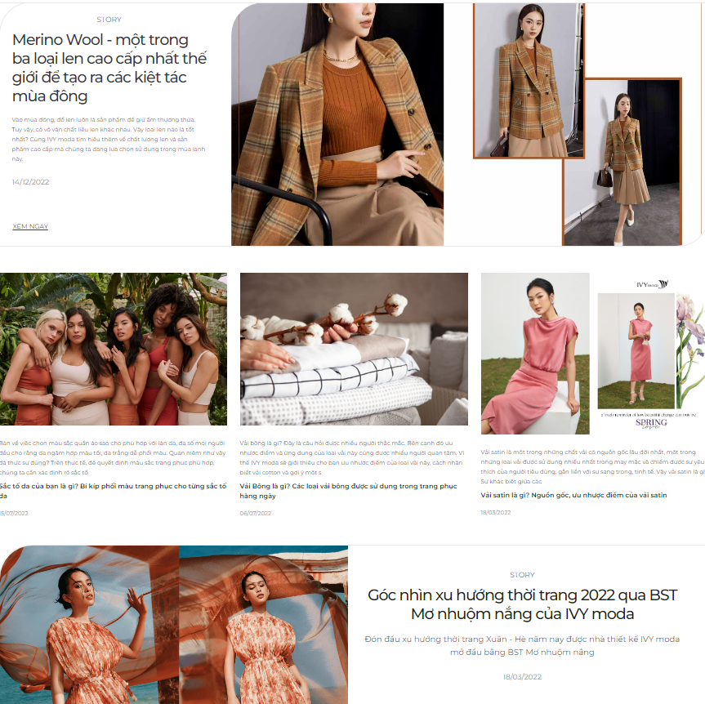

Hình 3: Phổ cập kiến thức về thời trang

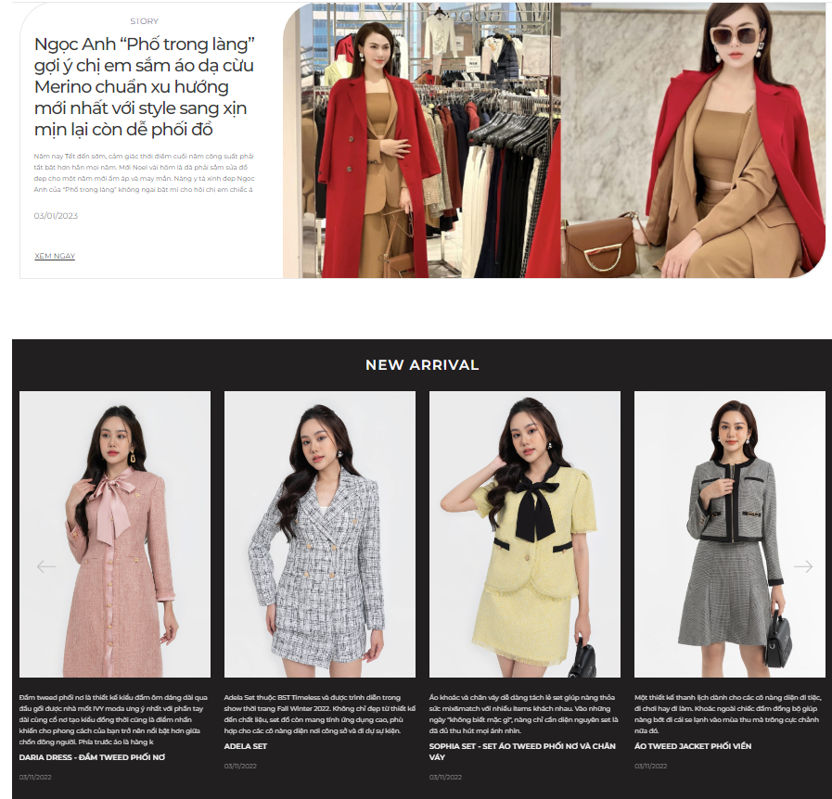

Hình 4: Luôn cập nhật các xu hướng về thời trang

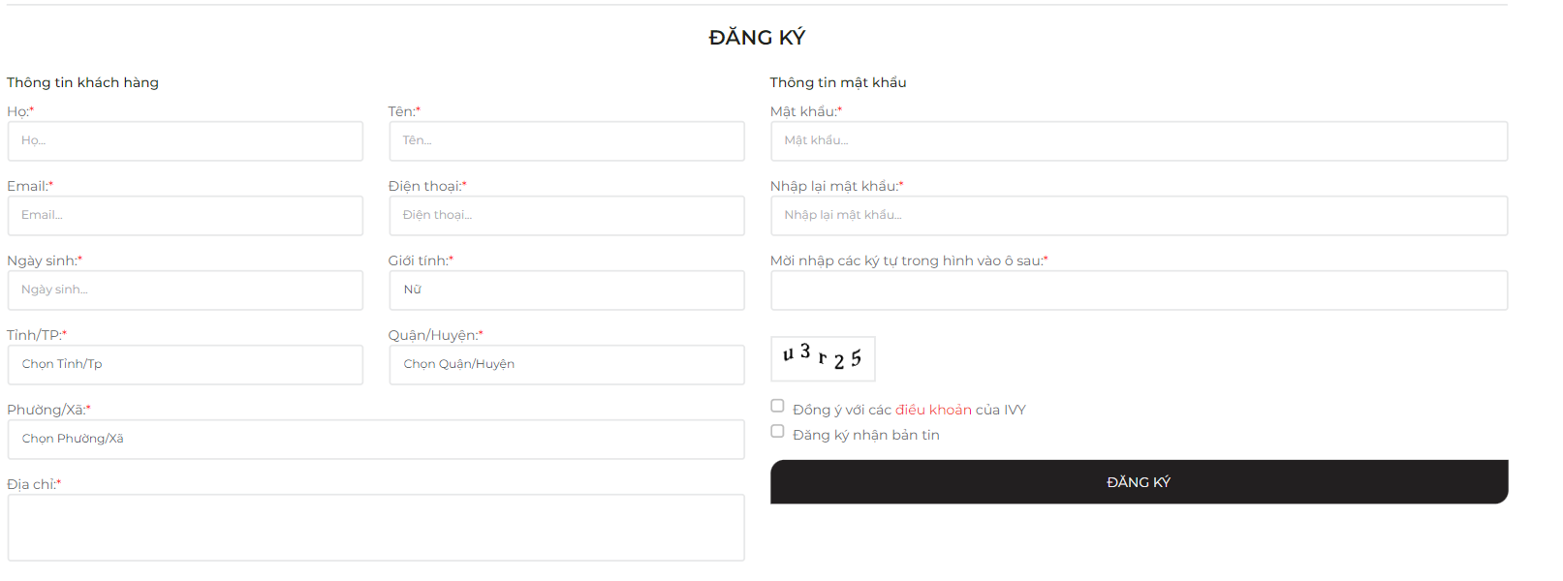

Hình 5: Cập nhật thông tin khách hàng

Hình 6: Hình thức thanh toán

Hình 7: Chính sách đổi trả

Hình 8: Chương trình sale của cửa hàng

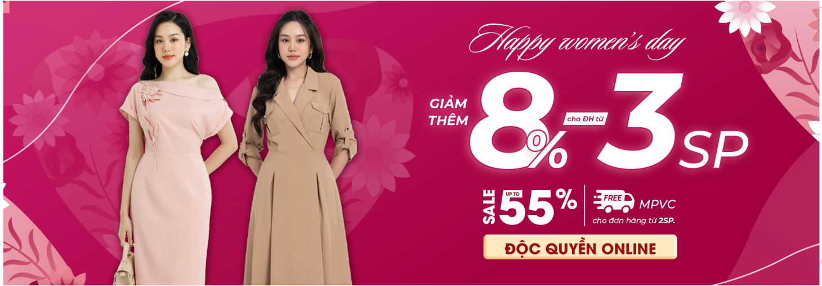

Hình 9: Chương trình sale mỗi dịp lễ, ngày đặc biệt

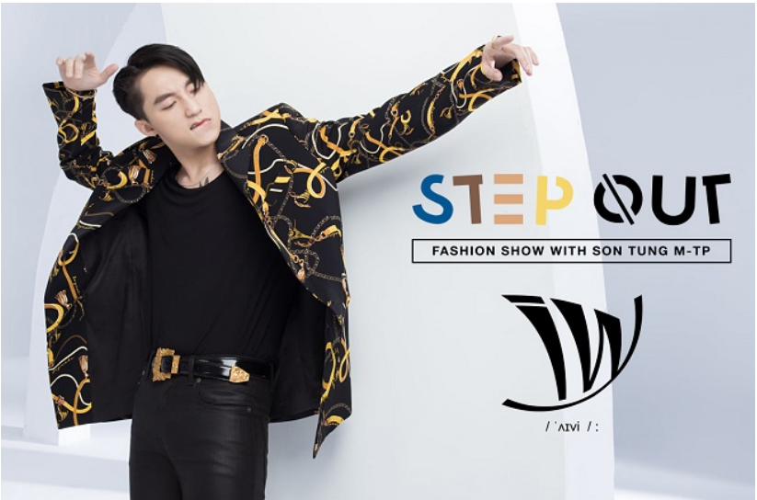

Hình 10: Ca sĩ Sơn Tùng MTP gắn với thương hiệu thời trang Ivy Moda

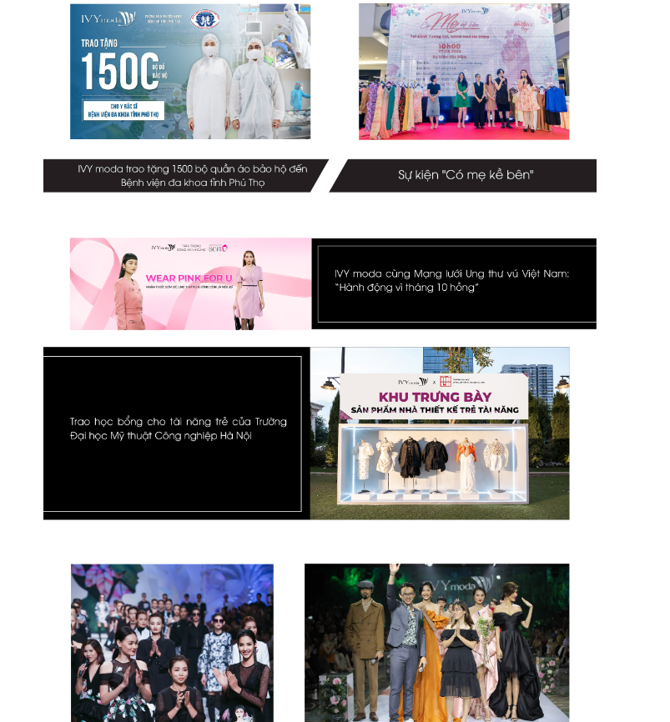

Hình 10: Các hoạt động “Trao sức mạnh – nhân gắn kết”

## Khảo sát chi tiết

### Hoạt động của hệ thống

**1.2.1.1. Hoạt động đăng kí đăng nhập**

* Khi truy cập vào trang web :<https://ivymoda.com/> sẽ xuất hiện biểu tượng hình người ở góc trên cùng bên phải màn hình.

+ Khi click vào phần đăng kí trang web sẽ chuyển sang giao diện đăng kí tài khoản. Người dùng điền đầy đủ thông tin vào các ô sau đó nhấn đăng ký để hoàn tất. Nếu người dùng đã có tài khoản thì có thể nhấn vào ô đăng nhập.

+ Khi click vào phần đăng nhập trang web sẽ chuyển sang giao diện trang đăng nhập. Người dùng điền thông tin email hoặc số điện thoại và mật khẩu để tiến hành đăng nhập. Nếu người dùng quên mật khẩu thì có thể nhập email hoặc số điện thoại vào mục quên mật khẩu sau đó nhấn tìm lại hệ thống sẽ gửi lại mật khẩu mới về email hoặc số điện thoại cho khách hàng.

**1.2.1.2.Hoạt động tìm kiếm**

* Bên cạnh biểu tượng giỏ hàng có 1 thanh tìm kiếm để người dùng có thể nhập tên sách muốn mua và click tìm kiếm, khi tìm kiếm được sản phẩm, khách hàng có thể sắp xếp sản phẩm theo nhu cầu của bản thân.
* Trên thanh menu ngang của trang web cũng hiện thị các mục:

+ Bộ sưu tập: khi người dùng di chuột vào sẽ hiện ra danh sách sản phẩm dành cho các đối tượng.

+ Các sản phẩm đang thịnh hành nhất: sẽ được hiển thị đầu trang web.

+ Chương trình khuyến mãi: khi người dùng click vào sẽ hiện ra danh sách các mã giảm giá và chương trình khuyến mãi của cửa hàng, có thể sắp lọc size, màu sắc, mức giá, mức chiết khấu và nâng cao.

+ Các sản phẩm dành riêng cho từng đối tượng: nam, nữ, trẻ em.

**1.2.1.3. Hoạt động đặt hàng**

**-** Mua sắm tại Ivy Mode thật dễ dàng với các bước:

Bước 1: Chọn dòng sản phẩm (Nam/ Nữ/ Sale) rồi chọn chủng loại sản phẩm (áo sơ mi, áo thun, đầm,..)

Bước 2: Xem sản phẩm quý khách quan tâm rồi nhấp vào ảnh để phóng to và xem mọi chi tiết, kích cỡ hiện có, thành phần, mã tham chiếu và giá.

Bước 3: Chọn mặt hàng và thêm mặt hàng vào giỏ. Sau đó, quý khách có thể chọn tiếp tục mua sắm hoặc xử lý đơn hàng.

Bước 4: Nếu muốn xử lý đơn hàng, quý khách có thể thực hiện bằng cách đăng ký hoặc thanh toán với tư cách khách hàng mới.

Bước 5: Chọn phương thức giao hàng.

Bước 6: Chọn phương thức thanh toán.

Bước 7: Xác nhận đơn hàng: Quý khách sẽ nhận được email xác nhận đơn hàng.

IVY moda sẽ gửi Thông tin xác nhận đặt hàng thành công qua Tin nhắn vào số điện thoại đặt hàng và Email qua địa chỉ email của quý khách.

* Trong trường hợp quý khách muốn thay đổi địa chỉ giao hàng, số điện thoại hoặc thông tin người nhận cho đơn hang đã đặt thì:

**TH1**: Nếu đơn hàng chưa được IVY moda xử lý, bạn chỉ cần làm các bước sau:

Bước 1: Vào đường link: <https://ivymoda.com/page/order_find>

Bước 2: Điền Mã đơn hàng và Số điện thoại đặt đơn

Bước 3: Bấm vào: Hủy đơn

Bước 4: Đặt lại đơn hang mới

**TH2**: Nếu đơn hang đã được Ivy Moda xử lý thì bạn liên hệ đến: Hotline: 02466623434 – nhánh 3 để được hỗ trợ.

**1.2.1.4. Hoạt động theo dõi đơn hàng**

* Muốn theo dõi đơn hang quý khách liên hệ số hotline **0246 662 3434** nhấn phím 2 để kiểm tra tiến độ vận chuyển.
* Trường hợp đơn hàng bị hủy do không giao vận được vì yếu tố khách quan, IVY moda sẽ thông báo qua SMS hoặc liên hệ qua điện thoại để hỗ trợ hoàn tiền đối với đơn hàng đã thanh toán trước.

**1.2.1.5.Hoạt động kiểm tra lịch sử giao dịch**

* Khi click vào mục Thông tin đơn hàng ở góc trên bên trái người dùng sẽ thấy danh mục các đơn hàng mà khách hàng đã thanh toán. Ngoài ra người dùng có thể nhập mã đơn hàng vào ô tìm kiếm sau đó nhấn tìm mã để có thể tìm nhanh thông tin giao dịch của mã hàng đó.
* Thông tin giao dịch bao gồm: STT, Mã đơn hàng, Người mua, Địa chỉ, Ngày mua, Trạng thái.

**1.2.1.6.Hoạt động khác**

* Phía dưới cùng trang web là danh sách 1 số chính sách, quy định, hướng dẫn, liên hệ và thông tin về cửa hàng. Người dùng có thể click vào từng mục để tìm hiểu chi tiết.

### Các yêu cầu chức năng

* Chức năng đăng nhập, đăng ký: có thêm phần đăng nhập bằng các tài khoản mạng xã hội
* Xem danh mục các sản phẩm
* Xem thông tin chi tiết của sản phẩm
* Trình chiếu slide quảng cáo sản phẩm
* Chức năng tìm kiếm sách theo thể loại, theo tên, theo giá tiền
* Chức năng quản lý thông tin tài khoản
* Chức năng gợi ý các sản phẩm sách mới hoặc thể loại mới
* Chức năng mua hàng

+ Thêm sản phẩm vào giỏ hàng

+ Nhập thông tin cá nhân

+ Chức năng thanh toán trực tiếp, qua tài khoản ngân hàng, ví điện tử

+ Chức năng sử dụng các mã giảm giá

* Chức năng đánh giá sản phẩm của khách hang
* Chức năng hướng dẫn, hỗ trợ khách hang
* Chức năng kiểm tra đơn hàng
* Chức năng kiểm tra lịch sử giao dịch
* Chức năng đổi trả hàng
* Chức năng quản trị của admin

### Các yêu cầu phi chức năng

* Hiệu suất, thời gian phản hồi: Tốc độ đề cập đến tốc độ trang web của có thể được tải khi một yêu cầu được thực hiện từ trình duyệt web. Tính khả dụng cũng có thể được gọi là thời gian hoạt động hoặc độ tin cậy và đề cập đến phần trăm thời gian mà trang web của bạn có thể được truy cập.
* Ngôn ngữ hệ thống: ngoài Tiếng Việt khách hàng có thể chọn ngôn ngữ khác như Tiếng Anh để dễ dàng thao tác.
* Sức chứa giỏ hàng: giỏ hàng của khách hàng chỉ được chứa tối đa một số lượng sản phẩm nhất định .
* Độ khả dụng: là thuộc tính chất lượng đánh giá giá mức độ dễ sử dụng của giao diện người dùng.
* Độ tin cậy: hệ thống bảo mật tốt được người dùng tin cậy, không rò rỉ thông tin người dùng.
* Khả năng phục hồi: Khả năng phục hồi từ đề cập đến khả năng vượt qua những thời điểm quan trọng và thích nghi sau khi trải qua một số tình huống bất thường và bất ngờ. Nó cũng chỉ ra việc trở lại bình thường.
* Khả năng bảo trì hệ thống: hệ thống có khả năng bảo trì , nâng cấp và cập nhật
* Khả năng sử dụng:để chỉ định sự dễ dàng mà khách truy cập vào trang web của bạn tìm thấy thông tin mà họ đang tìm kiếm. Định nghĩa chính xác có nghĩa là một trang web trung tâm người dùng.
* Khả năng tương tác:là mức độ mà các yếu tố, thành phần trên website tiếp cận được đến khách hàng, hoặc mức độ phản hồi của khách hàng trong thời gian truy cập vào một website đó.
* Khả năng quản lý lượng khách hàng: lượng khách hàng ra vào hệ thống và điều đó liên quan đến sự ổn định của hệ thống.
* Môi trường cài đặt: IOS,Android

# Mô hình hóa dữ liệu

## Các yêu cầu về dữ liệu

* Website <https://ivymoda.com/> là hệ thống cửa hàng trực tuyến chuyên về kinh doanh các mặt hàng thời trang và phụ kiện.
* Website cần lưu thông tin về:
* Danh mục cha gồm: mã danh mục cha, tên danh mục cha. Mỗi danh mục cha có 0,1 hoặc nhiều danh mục con, mỗi danh mục con gồm: Mã danh mục con, tên danh mục con.
* Mỗi danh mục con có thể có 0,1 hoặc nhiều sản phẩm. Mỗi sản phẩm cần thuộc vào một danh mục. Thông tin của sản phẩm gồm: mã sản phẩm, tên sản phẩm, giá bán, số lượng còn, ảnh sản phẩm, mô tả sản phẩm, nhận xét về sản phẩm.
* Mỗi khách hàng chỉ có 1 và chỉ 1 tài khoản. Mỗi tài khoản được quản lý bởi 1 và chỉ 1 khách hàng. Tài khoản được xác định bởi: ID, email,số điện thoại, mật khẩu
* Khách hàng bao gồm: mã khách hàng, tên khách hàng, địa chỉ khách hàng, số điện thoại, email, giới tính, năm sinh.
* Mỗi tài khoản khách hàng chỉ có 1 giỏ hàng. Một giỏ hàng được quản lý bởi 1 và chỉ 1 khách hàng. Giỏ hàng gồm: mã giỏ hàng. Mỗi giỏ hàng có thể có 0,1 hoặc nhiều sản phẩm.
* Mỗi khách hàng có thể thêm 1 hoặc nhiều sản phẩm yêu thích vào danh sách yêu thích và danh sách yêu thích được thêm bởi 1 khách hàng.
* Mỗi khách hàng có thể có nhiều phương thức thanh toán. Mỗi đơn hàng chỉ được thanh toán bằng 1 và chỉ 1 hình thức thanh toán. Thanh toán gồm: Mã thanh toán, phương thức thanh toán.
* Mỗi sản phẩm có thể được áp dụng 0,1 hoặc nhiều mã giảm giá. Mã giảm giá gồm: mã giảm giá, giá trị giảm giá.
* Mỗi đơn hàng được đặt từ một giỏ hàng. Mỗi giỏ hàng có thể đặt nhiều đơn hàng. Chi tiết đơn hàng được xác định bởi: mã đơn hàng, tổng giá trị đơn hàng, họ tên người nhận, địa chỉ người nhận, số điện thoại người nhận, ngày đặt, ngày giao dự kiến, ghi chú.
* Mỗi đơn hàng chỉ được giao cho 1 và chỉ 1 bên vận chuyển. 1 bên vận chuyển có thể nhận nhiều đơn hàng. Vận chuyển gồm: Mã vận chuyển, thời gian giao hàng, trạng thái giao hàng.
* Thực thể về nhân viên gồm: mã nhân viên, tên nhân viên, chứ vụ, số điện thoại, email, quê quán, giới tính, năm sinh.
* Mỗi nhân viên có thể viết 0,1 hoặc nhiều bài viết, mỗi bài viết được viết bởi 1 và chỉ 1 nhân viên. Bài viết được xác định bởi: Mã bài viết, ngày đăng, tiêu đề bài viết, nội dung bài viết, Hình ảnh, mô tả bài viết.
* Mỗi bài viết được quảng cáo 0,1 hoặc nhiều lần. 1 quảng cáo chỉ có thể quảng cáo 1 và chỉ 1 bài viết. Quảng cáo gồm: Mã quảng cáo, hình ảnh video quảng cáo, vị trí quảng cáo, trạng thái quảng cáo, đường dẫn quảng cáo.
* Mõi nhân viên có thể phản hồi nhiều lần. Một phản hồi chỉ có thể thực hiện bởi 1 nhân viên. Một khách hàng có thể phản hồi nhiều lần. Mỗi phản hồi chỉ được thực hiện bởi 1 khách hàng. Phản hồi gồm: mã phản hồi, nội dung phản hồi, trạng thái phản hồi.

## Biểu đồ thực thể liên kết mức logic

## Mô hình cơ sở dữ liệu mức vật lý

### Thiết kế bảng

Bảng 1: Bảng danh mục cha

Bảng 2: Bảng danh mục con

Bảng 3: Bảng sản phẩm

Bảng 4: Bảng khách hàng

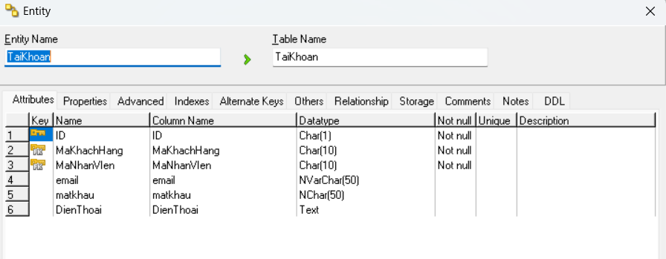

Bảng 5: Bảng tài khoản

Bảng 6: Bảng giỏ hàng

Bảng 7: Bảng chi tiết đơn hàng

Bảng 8: Bảng đơn vị vận chuyển

Bảng 9: Bảng sản phẩm yêu thích

Bảng 10: Bảng thanh toán

Bảng 11: Bảng giảm giá

Bảng 12: Bảng chi tiết giảm giá

Bảng 13: Bảng nhân viên

Bảng 14: Bảng phản hồi

Bảng 15: Bảng bài viết

Bảng 16: Bảng quảng cáo

### Biểu đồ thực thể liên kết mức vật lý

